# 一、登录模块

前端把userId和userPwd以json格式传到后端，POST方式

后端给前端返回json格式数据

若登陆不成功，内容示例：

{flag=”0”

}

|  |  |  |
| --- | --- | --- |
| Key：flag | Value |  |
| Id不存在 | 0 | 用户不存在 |
| Id存在，密码错误 | 1 | 用户存在，密码错误 |
| Id存在，密码正确 | 2 | 登录成功 |

登录成功，内容示例：

{ flag=”2

name=李辅导员

role=”0”

school=”计算机工程学院”

teacher_id=id

}

|  |  |  |
| --- | --- | --- |
| Key：role | Value | 身份 |
|  | 0 | 辅导员 |
|  | 1 | 任课教师 |

用户不存在，json只有flag=0字段

用户存在，密码错误，json有flag=1，teacher_id字段

登录成功。Json有flag=2，name，role，teacher_id字段

测试截图：

1. 用户不存在：
2. 用户存在，密码错误：



1. 用户存在，密码正确，登录成功：



# 二、学生端

## 2-1、提交请假申请（insert增加信息）

将请假类别type，请假开始时间、结束时间，请假理由（图片的二进制编码）、辅导员和任课老师传给请假信息leave表

用户在选择辅导员、任课老师姓名时，需先选择老师院系，才能选择教师姓名

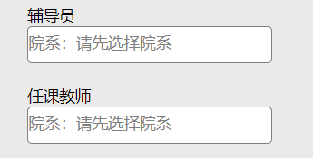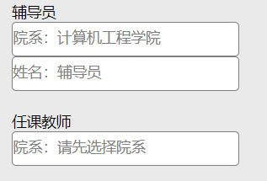

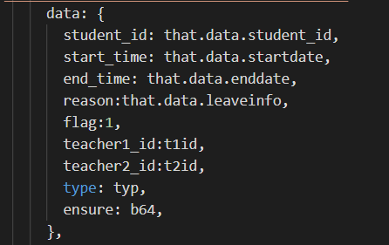测试结果：

1、python后端insert的数据有

备注：前端传递json其中不能有null，none型，可以传“”空字符串型；

2、提示用户是否提交成功

正确插入，返回字符串型“True”

C:\Users\FHX\AppData\Local\Temp\1535115525(1).png

增加记录失败，返回字符串型“False”

C:\Users\FHX\AppData\Local\Temp\1535115613(1).png

同时，前端页面会给出提示用户是否提交成功

拍照或者本地上传请假图片（如有医务室证明等），并用小程序的FileSystemManager将png图片转化为base64格式

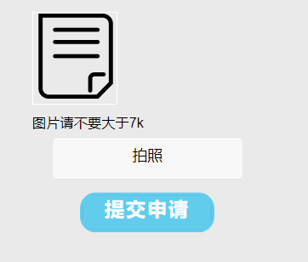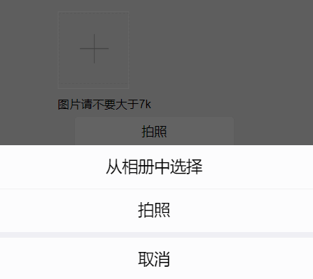

备注：上传的图片将转为base64格式，数据库ensure字段为varchar（4000），也就是4000字符=8000字节，可存8000/1024=7.8125KB大小的数据，但为了保险，统一约定最大可上传7KB大小的图片

## C:\Users\FHX\AppData\Local\Temp\1535117216(1).png2-2学生查看请假记录（缩略图）

传递当前用户的student_id给后端，返回leave表中的信息

筛选出日期和请假状态信息显示在前端页面上

后端返回的json：

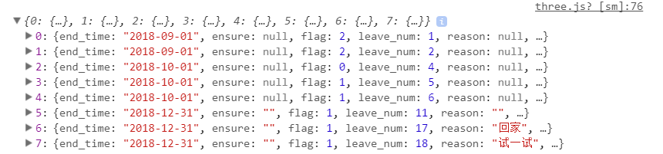

## C:\Users\FHX\AppData\Local\Temp\1535118199(1).png2-3、学生查看请假详细信息（详细信息）

当用户点击请假记录时，将对应json格式中的详细信息字段存放入本地缓存(wx.setStorageSync)中进行传值，图片路径为ensure字段对应的base64图片

如果没有图片，显示无图片

## 2-4、学生查看个人详细信息

前端根据登录login在本地缓存中获得的用户json显示用户详细信息

## 2-5、修改密码

在用户界面，可以修改密码，由前端判断两次输入的新密码是否一致，其中新密码必须为16位以内

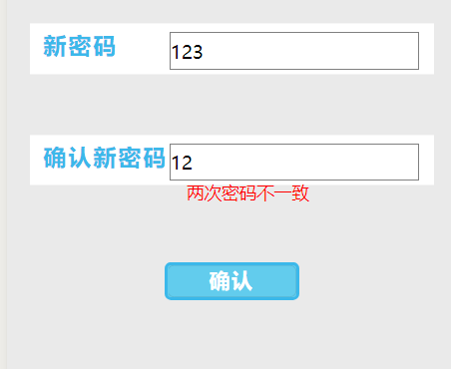

修改密码成功json返回‘true’，页面跳转到‘我’的界面C:\Users\FHX\AppData\Local\Temp\1535121995(1).png

# C:\Users\FHX\AppData\Local\Temp\1535122269(1).png三、辅导员端

## 3-1、查看当前需要审批的假条

根据teacher1_id查询leave表，

得到*数据，json格式提交给前端

内容为：

leave_num，student_id，start_time，end_time,

reason,flag,teacher1_id,teacher2_id,type,ensure

由请假信息的flag将待批阅的假条显示在页面上；

点击‘查看详情’，辅导员可以查看到请假的详细信息，并批阅假条。

## C:\Users\FHX\AppData\Local\Temp\1535122137(1).png3-2、查询请假信息

根据辅导员用户输入的学生姓名，查找学生的请假记录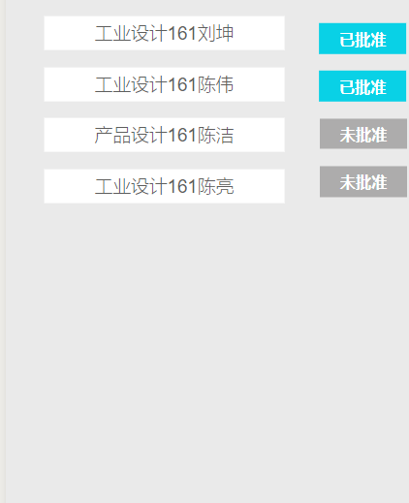

## 3-3、是否批准假条（更改leave表中的flag）

根据student_id

查询student表

获得当前学生class，student_id，name，room

根据leavenum查询到ensure等信息；

当用户点击批准时，假条变为“已批准”状态，

修改flag=2；

点击不批准时，假条变为“不批准”状态，修改flag=0

## C:\Users\FHX\AppData\Local\Temp\1535124388(1).png3-4、查看个人信息

同学生端2-4查看个人信息功能

## C:\Users\FHX\AppData\Local\Temp\1535124470(1).png3-5、修改密码

同学生端2-5修改密码功能

# 四、任课老师端

## 4-1、查看学生当天请假的假条

根据任课老师的teacher2_id，

查找flag=2（假条状态已经批准）而且type=2（假条为课假）的信息

当老师点击时，可以看到详细的请假信息

## 4-2、查看个人信息

同学生端2-4查看个人信息功能

## 4-3、修改密码

同学生端2-5修改密码功能

新需求：

1、登录模块：/login 对应功能一：登录模块

老师和学生，登录成功返回字段中都加school字段

状态：已完成

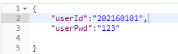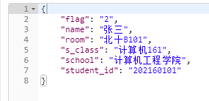

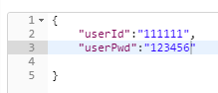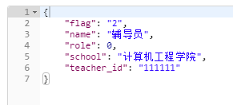

2、base64字符串作为ensure传递过大，需要开启服务器端的配置

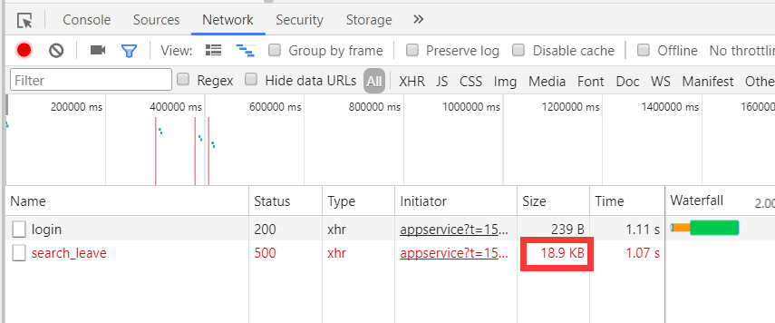

取消服务器端口对应的传输限制

注：tomcat可以在conf目录下打开server.xml 文件，新增字段maxPostSize="0" (设为0是取消POST的大小限制)

状态：定位问题为数据库页块大小为16k，超过则溢出

目前搁置，等待进一步讨论解决

3、辅导员端新增模块

3-4 学生信息查询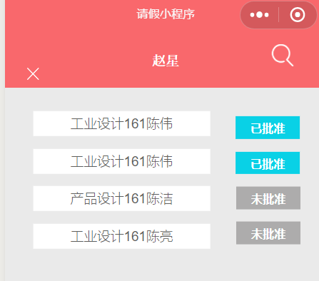

前端提交学生name，

获得leave表中每条请假记录的信息，并包括student_id对应的学生班级class

状态：已完成

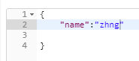

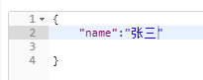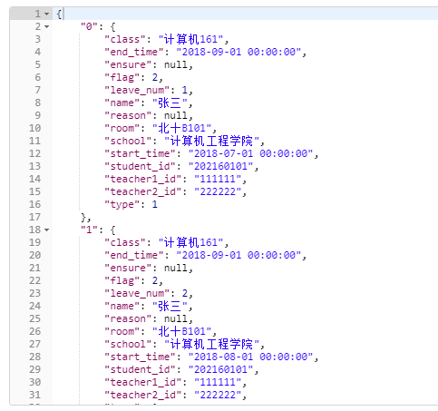

# 五、API接口

|  |  |
| --- | --- |
| URL | 解释 |
| /login | 登陆，提交userId，userPwd，string类型，返回flag等，flag=0表示用户不存在，1表示用户存在密码错误，2表示登录成功 |
| /student/ask_leave | 提交请假 |
| /student/search_leave | 查询请假表，提交student_id,返回leave_num,student_id,start_time,end_time,  reason,flag,teacher1_id,teacher2_id,type,ensure |
| /student/search_leave_detail | 查询请假人信息，提交student_id,返回student_id,class,name,room |
| /teacher/search_leave | 辅导员查询请假表，提交teacher_id，返回leave_num，student_id，start_time，end_time,  reason,flag,teacher1_id,teacher2_id,type,ensure |
| /teacher/update_leave | 辅导员更新请假状态，提交leave_num, flag,返回True或False |
| /teacher2/search_leave | 任课教师查询请假表，提交teacher_id,返回leave_num，student_id，start_time，end_time,  reason,flag,teacher1_id,teacher2_id,type,ensure |
| /teacher/search_id | 提交school，返回teacher_id和name和role |
| /change_pwd | 提交userId和userPwd，返回True或False |
| /search_name | 提交name,返回class, end_time, ensure, flag, leave_num, name, reason, room, school, start_time, student_id, teacher1_id, teacher2_id, type |